“众创” 试验: 理解中国政策创新的新视角

———基于干部容错纠错机制演化的案例研究

**（公共行政评论 2022.2.15）**

**·本文作者**

陈昭，厦门大学公共事务学院博士研究生。

**·一句话总结**

以干部容错纠错机制的形成与演化为例，在中国的政策创新领域提出了“试点 - 推广”模式的竞争性解释框架，“众创”实验。

**·文献综述**

1. “政策实验”广泛存在于中国的治理实践中（周望，2011b）

为理解中国的现代化进程提供了中层理论路径（张克，2019）

学界对中国“政策创新”的探讨大多以“试点 - 推广”模式为前提和基础

（韩博天，2008；周望，2012）

1. “试点 - 推广”模式：三个关键环节

A.局部试点

形式包括自上而下和自下而上两种，前者占主导地位

通常在少数具有有利政治经济条件的地区进行；但是也会受到其他因素的影响

试点地区拥有特殊授权和政策优惠；提供良好条件、可能影响结果的可靠性

（梅赐琪等，2015；Tsai & Dean，2014；杨雪冬，2017；杨宏山，2013；刘军强等，2018）

B.权威认定

中央政府扮演“守门员”“把关者”“仲裁者”的角色

（定明捷、张梁，2014；周望，2012）

C.经验扩散

中央政府凭借权威自上而下地推广政策创新经验

可能会导致政策的“水土不服”

（杨宏山、李娉，2019；定明捷、张梁，2014）

1. 对“试点 - 推广”模式的讨论

无法解释一些政策实验放弃小规模试点，选择大规模试验/不指定试点/同时分权实验

政策创新可能通过良好的绩效取得“默示”的合法性

一些政策实验没有确定的“典型”，创新成果“多点学习，各取所需”

一些政策的成果不是全国统一，而是呈现“顶层设计 — 地方细则”的形态

（Zhu & Bai，2020；蔡长昆，王玉，2019）

**·“众创”实验：一个竞争性解释框架**

1.概念界定

“众创”(Crowd Innovation) 发端于经济管理领域，主要用于概括以企业为主体，企业内外部参与者共同协作，就未知领域进行识别、创造、转化等的动态创新过程

本文认为，“众创”是一种在**权利适度共享的前提下**，政府内外部多元行动主体围绕特定政策议题，以情境为基础，以问题为导向，以实效为标准，通过持续性行动、反馈、学习、优化过程，协同开展知识生产和知识更新的**开放式政策创新策略**。

区分了地方政府“众创”与社会“众创”；“政策执行”与“政策实验”

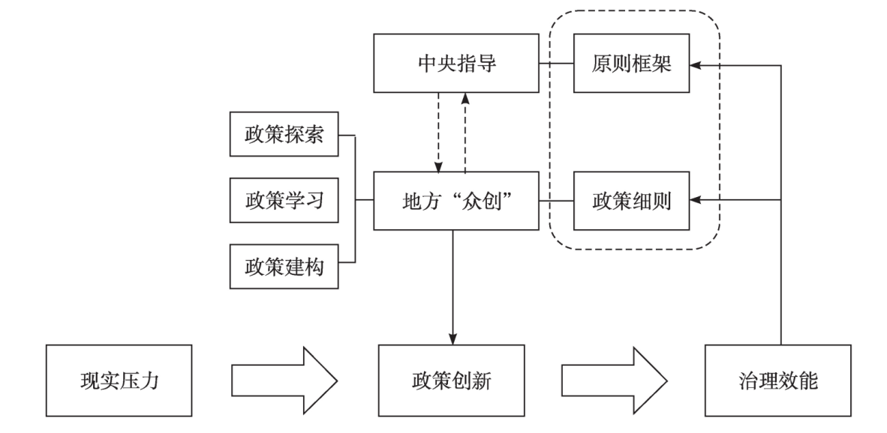

2.条件与特征

A.适用条件

B.“试点 - 推广”与“众创”试验的路径区别

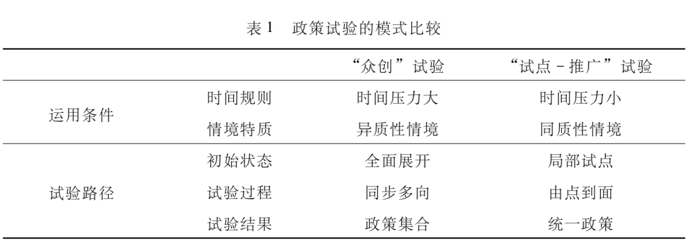

**·案例分析：干部容错纠错机制的形成与演化**

1. 演化脉络
2. 局部自发探索

2006.3深圳；2006.11广东省；2013.6上海……

在干部容错免责机制上进行了探索（“改革创新工作未达到预期效果”）

B.中央动员与议程设立

2016年1月，习总书记提出“三个区分开来”

——为干部容错纠错提供了指导性原则

2018年5月中共中央办公厅《意见》明确提出要建立激励和容错纠错机制

——一定程度上标志着政策创新议程的正式建立

C.地方普遍参与

2016年-2018年地方出台的相关政策文本达到了70余份

1. 创新过程
2. 现实压力和开放性探索

全面深化改革纵向推进，改革难度和阻力增加

开放式创新路径：赋予地方较大的自主权

1. 自发学习创新

不存在“典型”

很多地方出台了类似的政策规定，地方相互学习借鉴

通过访谈印证

1. 结合地方特色

广东省“尊重广东历史、尊重广东省情”

新疆“新时代的治疆方略”“反恐维稳”

**·总结：“试点 - 推广”模式与“众创”试验的逻辑**

1. 目标取向：宏大叙事与地方性叙事

最优原则 与 适配原则

1. 中央政府的角色转变：“掌舵”与“助推”
2. 知识生产：“权威建构”与“自主建构”
3. 创新扩散：“主导型扩散”与“辐射型扩散”
4. 发展路径：“线性演化”与“组合演化”

“试点 - 推广”是一种“由点到面”的过程，有相对清晰的演化路线

“众创”试验中地方政府不沿着某种确定的路线前进

**·前景展望与简评**

半开放式的政策创新模式：局限于政府部门内部

优化央地关系；坚持和完善共建共治共享的社会治理制度

平衡政策创新和社会风险的关系

“社会治理是一门科学，管得太死，一潭死水不行; 管得太松，波涛汹涌也不行”

案例选择？